آنالیز چهره دانشجویان در بسترهای آموزش مجازی

علی کریم مقدم[1]

**چکیده**

در فرایند یادگیری الکترونیکی یکی از معظلاتی که اساتید با آن روبرو هستند دریافت نکردن فیدبک از دانشجویان در حین تدریس است در صورتی که هنگام کلاس­های حضوری اساتید در تقابل رودررو متوجه می­شوند که دانشجو چه دریافتی از مطلب ارائه شده داشته است و می­توانند در صورت نیاز مطالب را تکرار و یا به نحو دیگری بیان کنند. همچنین ممکن است با روشن کردن دوربین همه دانشجویان بخشی از این مساله برطرف گردد اما این کار باعث می­شود دیتای زیادی نیاز به اپلود داشته باشد که علاوه بر کم شدن سرعت، در جلسات بزرگ امکان دیدن چهره همه حضار در یک مانیتور وجود ندارد و لازمه اینکه تمام افراد تصویر خود را به اشتراک بگذارند، آمادگی محیط اطراف و شخص می­باشد. در این پژوهش راهکاری برای حل این مشکل با استفاده از آنالیز کردن صورت دانشجویان توسط دوربین ارائه شده است که حالت چهره شاگردان به استاد توسط یک لیست نمادین و یا بر روی نمودار(هیستوگرام) نشان داده شود. این کار موجب می­شود راحتی دانشجویان سلب نشود و اساتید در زمینه تدریس بهتر عمل کنند. امید است با اضافه شدن این قابلیت به بستر­های آموزش آنلاین بازده حاصله افزایش پیدا کند.

**کلیدواژگان: یادگیری الکترونیکی، فیدبک، آنالیز، هیستوگرام**

**مقدمه**

فنآوري اطلاعات، امکان نوینی است که فرآیندهاي گردآوري، ذخیره، پردازش، بازیابی و اشاعه اطلاعات را دچار تحول نموده و موجب آسان شدن و سرعت گرفتن این فرآیندها به نفع بشر شده است. حوزه آموزش نیز از این پدیده­ها متأثر شده و تحولات وسیعی در این عرصه به­ وقوع پیوسته است.(جمشیدي­کیا و همکاران، 1394،ص2) هنوز تعريف مشتركي از يادگيري الكترونيكي كه مورد قبول همگان باشد در دست نيست. يادگيري الكترونيكي بـه عنوان يك پارادايم جديد در آموزش مدرن، مجموعه فعاليت آموزشي است كه، با استفاده از ابزارهاي الكترونيكي صورت مي­گيرد. موسسه مشورتي آموزش عالي انگلستان يادگيري الكترونيكي را به عنوان هر تجربه يادگيري كه بوسيله تكنولوژي­هاي اطلاعاتي و ارتباطي حمايت مي­شود، تعريف مي­كند. تعريف كيفيت و مشتقات آن تضمين كيفيت، كنترل كيفيت، مميزي كيفيت و افزايش كيفيت، مديريت جامع كيفيت نيز داراي چالش فراواني است كه ناشي از در كنار هم قرار گرفتن علايق، انتظارات و خواست­هاي ذينفعان داخلي و خارجي دانشگاه است. اين الزامات و انتظارات، بعضا متضاد و پيچيده بوده و بي­دقتي مفهومي و عملياتي را در تلاش براي تعريف مفهوم كيفيت به وجود مي­آورد.(مهديون و همکاران، 1390،ص79) در بسياري از مطالعات انجام شده، مقاومت استادان در مقابل پذيرش نوآوري يادگيري الكترونيكي به عنوان مانع و مشكلي اساسي براي رشد برنامه­هاي مربوط در دانشگاه­ها و مؤسسات آموزشی گزارش شده است حتي برخي از پژوهشگران مانند مك نيل مهم­ترين مانع در برابر پذيرش و انتشار نوآوري جديد در مؤسسات آموزشي را مشكل استادان در ارتباط با چگونگي درك نوآوري و برقراري تعامل با آن دانسته­اند. در واقع، استاداني كه براي اولين بار به تدريس در دوره­هاي يادگيري الكترونيكي اقدام مي­كنند، به اثربخشي اين شيوه از آموزش سوءظن و ترديد دارند و به دليل عادت به شيوه آموزش چهره به چهره در كلاس­های درس سنتي، تمايل بسيار اندکی را براي تغيير نقش و پياده­سازي راهبردهاي جديد آموزشي ويژه آموزش الكترونيكي از خود نشان مي­دهند. با این حال، با وجود تفاوت اصول آموزشي راهنماي فعاليت استادان در آموزش الكترونيكي و آموزش سنتي، آن­ها هنوز هم سعي مي­كنند تا اصولي را كه به صورت معمول در كلاس­هاي درس سنتي به كار مي­گرفته­اند در قالبي نو براي ارائه آموزش در محيط جديد به كار گيرند كه اين كار به كاهش كيفيت آموزش منجر مي­شود.( عبداللهي و همکاران، 1389،ص20)

**ضرورت پژوهش**

يادگيري الكترونيكي، هم مي­تواند فعاليتي انفرادي باشد و هم فعاليتي گروهي. از سوي ديگر، يادگيري الكترونيكي مي­تواند به صورت پيوسته يا گسسته صورت گيرد. از اواسط دهة ٩٠ شاهد گستردگي روبه رشد دوره­ها و پروژه­هاي يادگيري الكترونيكي بوده­ايم، بـا وجود اين، پژوهش­هاي جديد حاكي از ناكامي بسياري از پروژه­هاي بزرگ ومعروف در دستيابي به هدف­هاي خود است. ميزان افت تحصيلي در دوره­هاي الكترونيكي نسبت به دوره­هاي حضوري بسيار زياد بوده است. علاوه بر اين، بسياري از افرادي كه در دوره­هاي الكترونيكي ثبت نام كرده بودند، دوره­ها را ناتمام رها كرده­اند. در سال­هاي اخير شاهد افزايش نوشتارهاي مربوط به شكست پروژه­هاي يادگيري الكترونيكي بوده­ايم كه با بررسي آن­ها مي­توان دلايل شكست پروژه­ها را در رويكردهايي همچون: رويكرد مديريتي، رويكرد مبتني بر نيازها، رويكرد الكترونيكي و رويكرد مبتني بر يادگيري، دسته­بندي كرد. هر يك از اين رويكردها بر جنبه­اي از علل شكست تأكيد دارند، اما در رويكرد سيستمي تلفيقي بر تمامي ابعاد تأكيد مي­شود.(رحیمی دوست، 1386، جلد 10، ص339)

در تحقیقی که با موضوع زمینه ارزیابی آموزش الکترونیکی داشگاه­های تهران انجام گرفته است تبیین می­شود که دانشگاه­هاي مجري آموزش الکترونیکی از لحاظ قابلیت استفاده در یادگیري در وضعیت مطلوبی قرار ندارند. که می­توان با فراهم کردن محیط آموزش الکترونیک بهتر شرایط را برای اساتید و دانشجویان مناسب­تر کرد.(کامکار و همکاران، 1393،ص8)

در مطالعه­اي که در سال 2007 توسط هوآنگ ولیا انجام شد، پیشنهاد گردید که براي به­ دست آوردن موفقیت و بهبود نتایج یادگیري الکترونیکی چهـار عنصر کلیدي درزمان توسعه محیط­هاي یادگیري الکترونیکـی مورد توجه قرار گیرد: ویژگی­هاي مفید و سودمند محیط یادگیري، افزایش رضایت از محیط یادگیري الکترونیکی، فعالیت­هاي اثربخش یادگیري و ویژگی­های مثبت یادگیرنده.(اقبال و همکاران 1394،ص74)

**تشخیص چهره**

یكي از مهم­ترين راه­هاي ارتباطي انسان از طريق چهره و حالات آن است. حالات چهره در انتقال منظور و ارتقاء كيفيت ارتباطات انساني نقشي اساسي بازي مي­كند. در دنياي صنعتي امروز تشخيص خودكار احساسات چهره در طيف وسيعي از زمينه­ها از قبيل مطالعات روانشناسي و حقوقي، انيميشن سازي، رباتيك، لب­خواني، درك تصاوير و ويدئو كنفرانس­ها، مخابرات و ارتباطات تلفني، تشخيص موارد مشكوك در محافظت­هاي امنيتي و ضد تروريستي، شناسايي افراد و همچنين تقابل انسان و ماشين كاربرد دارد. دانشمندان از سي سال گذشته تا كنون فعاليت­هاي زيادي در اين زمينه انجام داده­اند و موفقيت­هاي چشم­گيري در رشد و توسعه اين سيستم­ها به دست آورده­اند، به طوري كه چه در زمينه­ي تشخيص حالات هفت گانه در تصاوير ويدئويي و زنده و چه در زمينه­ي بررسي تصاوير استاتيك و ضبط شده به سيستم­هايي با بازده­ بالاي 80 %رسيده­اند.(نبی­زاده، 1388، ص2) حالت چهره به عنوان ابزاری سودمند جهت تفسیر سطح علاقه‌مندی و درک و فهم دانشجو همواره مورد استفاده مدرسان قرار می‌گیرد در این بخش به تجزیه و تحلیل حالت­های احساسی چهره در کلاس درس می­پردازیم به طور کلی می­توانیم احساسات در کلاس درس را به دو دسته احساسات مثبت و منفی تقسیم کنیم احساسات مثبت زمانی بروز می­کنند که فراگیر موضوع مورد تدریس را درک نموده، از نحوه تدریس راضی است، ایده­های ارائه شده توسط مدرس برایش قابل درک می­باشد از جو کلاس رضایت دارد و ... در این صورت حالت چهره گشاده، چشم‌ها و ابروها از هم باز است. اما احساسات منفی زمانی بروز می‌کند که فراگیر در درک موضوع تدریس ناتوان است و یا دچار سردرگمی شده، نیاز به تکرار درس توسط مدرس و یا توضیح بیشتر دارد نمی‌تواند خود را با سرعت تدریس مدرس وفق دهد از جو کلاس راضی نیست، باید­های ارائه شده توسط مدرس مخالف است و ... در این صورت حالت چهره گرفته و عبوس و ابروها در هم فرو رفته است.(مرتضوی و یمقانی، 1394، ص4) می‌توان از مشخصه­های چهره برای ارتباط غیرکلامی با کامپیوتر استفاده کرد. برای این منظور شش حالت کلی (به همراه حالت خنثی) برای چهره در نظر گرفته می‌شود و هدف، انتصاب تصویر چهره ورودی به یکی از این شش حالت است. شش حالت در نظر گرفته شده برای چهره عبارتند از: شادی، ناراحتی، تعجب، ترس، خشم و نفرت.(محصولی و صفابخش، 1392، ص541) همچنین روش­هاي متفاوتي براي استخراج نشانه­هاي عدم تمركز حواس استفاده شده است كه از جمله آن­ها مي­توان به كاهش نرخ پلك زدن و تغيير جهت نگاه چشم و جهت سر اشاره كرد.( سيگارى و همکاران، 1391، ص42)

امکان تشخیص وضعیت عاطفی کاربر در سیستم­هاي نرم­افزاري، پیشرفت چشم­گیري در راستاي ارتقاي عملکرد این سیستم­ها به شمار می­رود. به عنوان مثال اگر سیستم­هاي آموزشی هوشمند و دستگاه­هاي خود پرداز بتوانند تشخیص دهند که کاربر سردرگم، مضطرب و یا عصبانی است می­توانند راهنمایی­هاي لازم را به کاربر ارائه دهند و او را در مسیر رسیدن به هدفش هدایت کنند که سبب رضایت کاربر و بهبود سطح خدمات به کاربران خواهد شد. استفاده از تکنیک­هاي تشخیص حالات چهره یکی از روش­هاي شناسایی وضعیت عاطفی کاربران است که می­تواند در سامانه­هاي آموزشی هوشمند جهت ارائه­ي بازخوردهاي سریع و مناسب به یادگیرنده بسیار سودمند و موثر باشد.(رشیدی، 1392، ص50)

هرگونه تحلیل و تفسیر حالات چهره منوط به دانستن موقعیت کلی چهره و موقعیت مشخصه­های مهم آن است در حقیقت یافتن محدوده اصلی چهره و مشخصه­های اصلی آن نظیر چشم­ها دهان، بینی و... نه‌تنها در این کاربرد بلکه اصولاً در هر سیستمی که قصد دارد تا بر روی تصاویر چهره پردازش انجام دهد از ملزومات اصلی است برای رسیدن به این اهداف می‌توان به دو روش مختلف عمل کرد، یا ابتدا محدوده چهره در تصویر را مشخص کرد و سپس درون این محدوده به جستجوی مشخصه­ها پرداخت و یا ابتدا در کل تصویر در پی مشخصه­ها باشیم و پس از یافتن آن­ها و بر اساس موقعیت­های نسبی آن­ها محدوده تقریبی چهره را شناسایی کنیم.( آقاجانی فشارکی، 1378، ص38)

**مدلهای تشخیص حالات چهره توسط رایانه**

**روش تشخیص مبتنی بر ویژگی­هاي هندسی:** در این روش حالات چهره به وسیله­ي نمودار و مقیاس تغییرات محلی چشم، ابرو، بینی و لب و ... تشخیص داده می­شود و ویژگی­هایی از قبیل شکل و تناسب و سایز و فاصله تعریف می­شوند که این روش براي داده­هاي کوچک مورد استفاده قرار می­گیرد و ممکن است سبب از بین رفتن اطلاعات مهم براي تشخیص حالات چهره و طبقه­بندي شود زیرا عکس چهره فقط با ویژگی­هاي محدودش نمایش داده می­شود.(رشیدی، 1392، ص52)

**روش تشخیص مبتنی بر مدل**: این روش مستلزم یک مدل است که به صورت خودکار، ویژگی­هاي اصلی و مهم چهره را بر اساس ساختار چهره معین می­کند و این ویژگی­ها را براي تشخیص حالات چهره مورد بررسی قرار می­دهد.(همو)

**روش تشخیص از روي ویژگی­هاي یکپارچه چهره** :حالات چهره از طریق تبدیل­هاي ریاضی که براي هر چهره و هر منطقه­ي مخصوص از آن در نظر گرفته شده و اجرا می­شود استخراج می­گردد که معمولاً الگوریتم 4 PCA استفاده می­شود. این روش که مبتنی بر ویژگی­هاي جامع چهره است بهتر است و از دقت بیشتري برخوردار است.(همو)

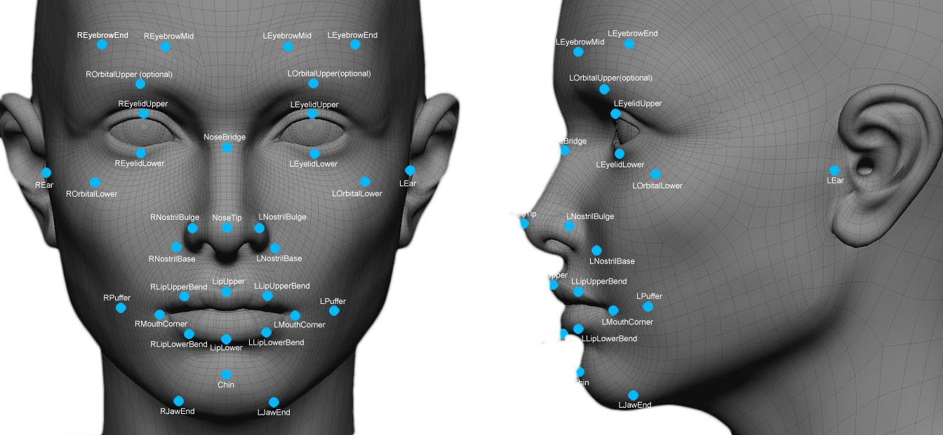

**شکل1 :شناسایی صورت توسط کامپیوتر**

میزان دقت و كارایی یك سیستم شناسایی چهره، شدیداً تحت تأثیر محدودیت­ها و شرایطی همچون كیفیت تصویر، شرایط نوري محیط، تغییرات زیاد در ابعاد چهره و چرخش سر، تغییر حالت چهره و یا استفاده افراد از عینك، ریش و... قرار می­گیرد.(نیستی، 1393، ص2)

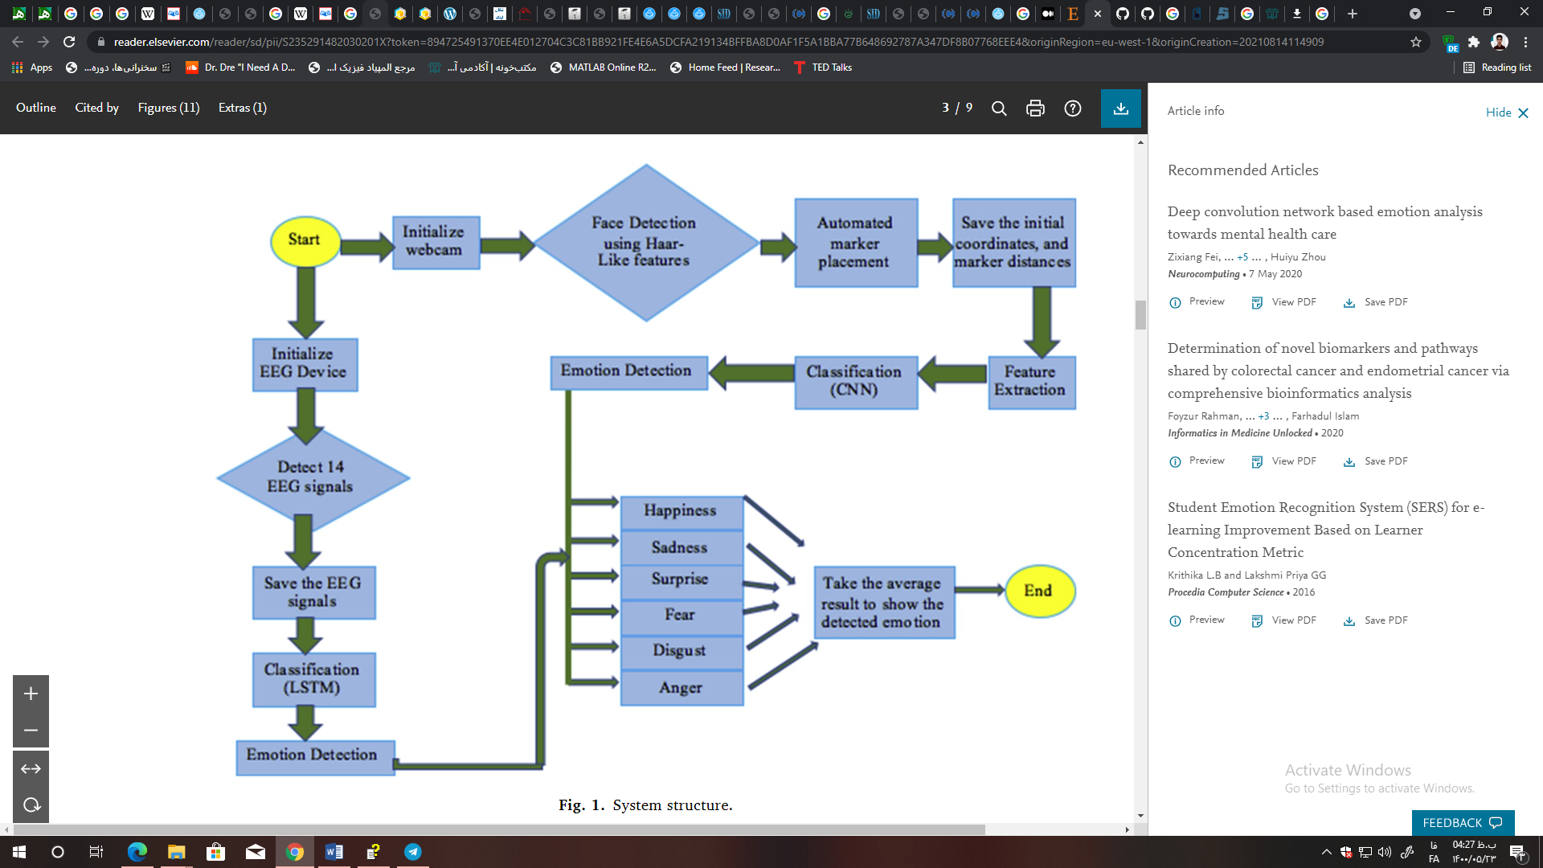با توجه به بررسی­هایی که انجام شد در صورتی آموزش مجازی بازده بیشتری دارد که استاد و دانشجو با محیط آموزش ارتباط بهتری برقرار کنند و طبق تحقیق­های قبلی مشخص شده است اساتید و آموزگاران با توجه به دیدگاه قبلی همانند محیط­های حضوری درس می­دهند و هر مقدار که محیط­های آموزش الکترونیک را به کلاس­های سنتی نزدیک­تر کنیم این فرایند بهتر اتفاق می­افتد. با استفاده از برنامه­ای که بتواند چهره دانشجو­ها را آنالیز کند و واکنش آن­ها را به صورت نمادین به استاد نشان دهد می­شود شرایط تدریس استاد را بهتر کرد بدون آنکه نیاز باشد تمامی حاضرین تصویر خود و محیط اطرافشان را به نمایش بگذارند. که در آن از دوربین سیستم­ها حالت چهره افراد شناخته شده و در بخشی از سایت­ها و نرم افزارهای آموزش مجازی به استاد نشان داده شوند و یا می­شود به صورت نمودار­هایی که از بخش­هایی مثل (متعجب، خندان ، طبیعی، ناراحت و ...) تشکیل شود و به صورت هیستوگرام برای آموزگاران نمایان باشد. تا علاوه بر مشخص شدن حالت چهره افراد، حضور آن­ها نیز در کلاس مشخص شود.

**شکل2: فلوچارت فرایند تشخیص حالت چهره**

هنگامی که برای آموزش به یک متد سنتی و متعارف نیاز است. خارج شـدن از محیط های آموزشی همیشه برای دانش­آموزان همانند معلمان یک چالش بوده است. زیربنای فناوری ارتباطات اطلاعاتی محـاسبات رایج را برای ارتباطـات قابل اعتماد و سریع­تر در تمام ابعاد زندگی فراهم می­کند مزایای استفاده ازاین فنآوری­ها می­تواند در مـؤسسات­آمـوزش عالی برای آموزش­ و یادگیری بهتر استفـاده شود .همانطور که فنآوری و زیرساخت­ها فرصتی عالی برای مؤسسات آموزش عالی را فراهم می­کند تا یک قدم به جلو حرکت کند دراین حال، کلاس درس را ازکلاس­های سنتی به کلاس­های هوشمند دور می­کند. این برای محیطی که با استفاده از تکنولوژی­های مختلف به سرعت درحال تغییر است کافی نیست.(سوره، 1398، ص59)

**مسائل پداگوژیکی یا تعلیم و تربیت**

بديهي است كه قبل از تصميم­گيري دربارة مدل و رويكرد ارائة آموزش و حتي قبل از تعيين هدف­هاي اساسي آموزشي بايد به مسائل پداگوژيكي انديشيد. بسياري عقيده دارند كه شرط اجراي موفقيت­آميز برنامه­هاي آموزش مجازي اين است كه بر پاية نتايج تحقيقات تربيتي، روانشناختي و ملاحظات پداگوژيكي انجام پذيرد و در برنامه­ريزي راهبردي براي آن ويژگي­هاي تاريخي، فرهنگي و اجتماعي هر كشور مورد توجه قرار گيرد. برخي گزارش­ها حاكي از عملكرد ضعيف فناوري­هاي جديد در زمينة مسائل تربيتي است استدلال مي­كند كه در نرم­افزارهاي آموزشي با پافشاري بيش از حد در فراتر رفتن از مرزهاي آموزش سنتي و غلبه بر روابط قدرت مدارانـه در تعليم و تربيت، از محتواي آموزشي غفلت مي­شود. اين گفته بدين معناست كه دانشجويان با استفاده از اين نرم­افزارها بر روابط قدرت­مدارانه ميان خود و استاد غلبه مي­كنند، اما در اين فرايند محتواي درسي و تأثيرات تربيتي آن رنگ مي­بازد و دانشجويان مطالب باارزش و مفيدي ياد نمي­گيرند. بنابراين، توجه به مسائل پداگوژيكي در توليد محتوا شرط لازم (نه كافي) براي طراحان محيط يادگيري و توليد كنندگان مواد آموزش الكترونيكي محسوب مي­شود.(ابراهیم زاده، 1386، ص7) شیوع ناگهانی بیماری کشنده­ای به نام کووید-19 ناشی از کرونا ویروس کل جهان را تکان داد. سازمان بهداشت جهانی آن را به عنوان یک بیماری همه گیر اعلام کرده است. این وضعیت سیستم آموزشی را به چالش کشید و اساتید مجبور شدند یک شبه به تدریس آنلاین روی آورند. بسیاری از مؤسسات دانشگاهی که قبلاً تمایلی به تغییر سنتی خود نداشتند با وجود این شرایط هیچ گزینه­ای جز تغییر کامل به آموزش-یادگیری آنلاین نداشتند. که با این وجود نزدیک کردن فضای تدریس آنلاین به کلاس­های سنتی توانایی انتقال اطلاعات اساتید و یادگیری دانشجویان را افزایش می­دهد. (Dhawan, 2020 ,p5)

**بحث و بررسی**

ظهور و گسترش فنآوري­هاي اطلاعاتی و ارتباطی و در نتیجه آن، تغییر ساختارهاي مختلف اجتماعی از جمله نهاد آموزش، باعث شکل­گیري مفهوم آموزش الکترونیکی گشته و باعث شده مراکز آموزشی مختلف دنیا از آن، جهت ارائه محتواي آموزشی خود به مخاطبان استفاده نمایند. مطرح شدن این پارادایم جدید در حوزه آموزش و یادگیري باعـث ایجـاد سؤالات و ابهام­هاي زیادي براي فعالان این حوزه شده است. به­طور مثال، بسیاري از دست­اندرکاران این حوزه به دنبال یافتن راه­حل­هایی می­گردند، تا این نوع از آموزش را به بالاترین کارآیی خود برسانند(جمشیدي­کیا و همکاران، 1394،ص30). براي سنجش يادگيري الكترونيكي بايد ابعاد مختلف ادراكات و طرز تفكر كاربران مد نظر در اين زمينه قرار گيرد تا ابزار آسيب­شناسي مفيد و مؤثري شكل بگيردHassouneha et al.2020) ) برای دانش­آموزان و دانشجویان شرایط یادگیری مجازی مناسب است و علاوه بر صدا و تصویر استاد که در کلاس های سنتی داشته­اند امکانات اضافه­تری هم در دسترس است اما برای بهتر شدن آموزش باید اساتید شرایط مناسبی را داشته باشند تا دانشجویان بتوانند از تمامی دانش استاد بهره ببرند. در مدل ارائه شده اساتید با در نظر داشتن واکنش دانشجویان نسبت به مطالب کلاس می­توانند تدریس کامل­تری را به اجرا بگذارند.

**نتیجه گیری**

اگر چه ایجاد دانشگاه‌های مجازی از مدت‌ها قبل در بسیاری از دانشگاه‌های جهان و به طبع آن در ایران آغاز شده بود اما با شیوع ویروس کرونا و لزوم رعایت دستورالعمل‌های بهداشتی و دوری از تجمعات به یک‌باره روند تبدیل فضای آموزش سنتی به سمت آموزش مجازی با شتاب بیشتری دنبال شد که در ابتدا به دلیل فراهم نبودن زیرساخت‌های مناسب، مشکلاتی را به وجود آورد. اما به مرور بهبود یافت و امروزه به شکل گسترده مورد استفاده است. به همین دلیل فراهم کردن محیط آموزش به بهترین شکل ممکن بسیار اهمیت دارد در این پژوهش با استفاده از برنامه نویسی و ماشین لرنینگ سعی کردیم شرایط تدریس را به شکل حضوری­اش نزدیک­تر کنیم تا تعامل دانشجو و استاد بیشتر شده و بازده مناسب­تری را به وجود آورد.

**منابع و مآخذ**

ابراهیم زاده عیسی. انتقال از دانشگاه آموزش از راه دور سنتی به دانشگاه مجازی: نوآوری و چالش تغییر (مطالعه موردی). پژوهش و برنامه ریزی در آموزش عالی. 1386

آقاجانی فشارکی محسن، تشخیص ، پیگیری و تفسیر حالات چهره انسان ، زمستان 1378

اقبال، محمدرضا ، اکرمه­السادات یعقوبی، سیده­لیلا حسینی طبقدهی، 1394، عوامل مؤثر بر موفقیت در یادگیري الکترونیکی در دانشگاه­ها، فصلنامه فنآوري اطلاعات و ارتباطات در علوم تربیتی سال ششم ـ شماره اول ـ صفحات 85 -7

جمشیدي­کیا، سجاد، پوراندخت فاضلیان، زهره خوش، 1394 ، ارزیابی سیستم مدیریت یادگیري مرکز آموزشهاي الکترونیکی دانشگاه تهران، فصلنامه فنآوري اطلاعات و ارتباطات در علوم تربیتی سال ششم ـ شماره اول ـ پاییز ـ صفحات 35 -19

رحيمي دوست، غلامحسين،1386، تجربة پروژههاي يادگيري الكترونيكي چگونه بوده است؟ چالش­هاي پيش روي در پروژه­هاي يادگيري الكترونيكي كتابداري واطلاعرساني ـ جلد ۱۰ شماره۲

رشیدی، رزا، طراحی سیستم آموزش الکترونیکی هوشمند مبتنی بر تشخیص حالات چهره یادگیرنده، مهر 1392

سيد مجيد عبداللهي، زماني بيبي عشرت، ، عيسي ابراهيم­زاده ، حسين زارع ، بهمن زندي،1389 ، شناسايي عوامل بازدارنده مشاركت مدرسان دانشگاه­ها در دوره­هاي يادگيري الكترونيكي ، فصلنامه پژوهش و برنامه ريزي در آموزش­عالي، شماره 56، ص. 40 -19

سیدنقوی میرعلی، 1386، بررسی نگرش استادان و دانشجویان به یادگیری الکترونیکی: پیمایشی در دانشگاه های دارای آموزش الکترونیکی در ایران. پژوهش و برنامه ریزی در آموزش عالی.

سیگاری محمدحسین، فتحی محمود، سریانی محسن. طراحی یک سیستم نظارت چهره راننده به منظور تشخیص خواب آلودگی و عدم تمرکز حواس. راهور. 1391، 39-51

علی­آبادي، خدیجه، محمدرضا نیلی، پیمان کامکار، 1393، ارزیابی سیستم آموزش الکترونیکی دانشگاه­هاي مجري آموزش الکترونیکی در تهران بر اساس قابلیت استفاده در یادگیري دانشکده روانشناسی و علوم تربیتی، علامه طباطبایی، تهران

مهديون، روح االله، محمد قهرماني، مقصود فراست­خواه ، محمود ابوالقاسمي، 1390، كيفيت يادگيري در مراكز آموزش الكترونيكي دانشگاهي، نشريه تحقيقات كتابداري و اطلاع­رساني دانشگاهي، سال چهل و پنجم، شماره58، .100-77 ص

محصولی، محمد مهدی و صفا بخش، رضا، تشخیص حالت چهره انسان با استفاده از نقاط ویژگی صورت، هشتمین کنفرانس ماشین بینایی و پردازش تصویر ایران، شهریور 1392

نیسی، سجاد، نیسی، فاطمه، الگوریتم های تشخیص چهره، 1393، اولین همایش تخصصی مهندسی برق و کامپیوتر

Hassouneha, A.M. Mutawaa, M. Murugappanb Informatics in Medicine Unlocked 2020 .Development of a Real-Time Emotion Recognition System Using Facial Expressions and EEG based on machine learning and deep neural network methods.

Shivangi Dhawan, Online Learning: A Panacea in the Time of COVID-19 Crisis, Journal of Educational Technology Systems 2020, Vol. 49(1) 5–22 ! The Author(s) 2020

1. کارشناسی فیزیک مهندسی دانشکده فیزیک دانشگاه تهران [Ali.karimmoqadam@ut.ac.ir](mailto:Ali.karimmoqadam@ut.ac.ir)